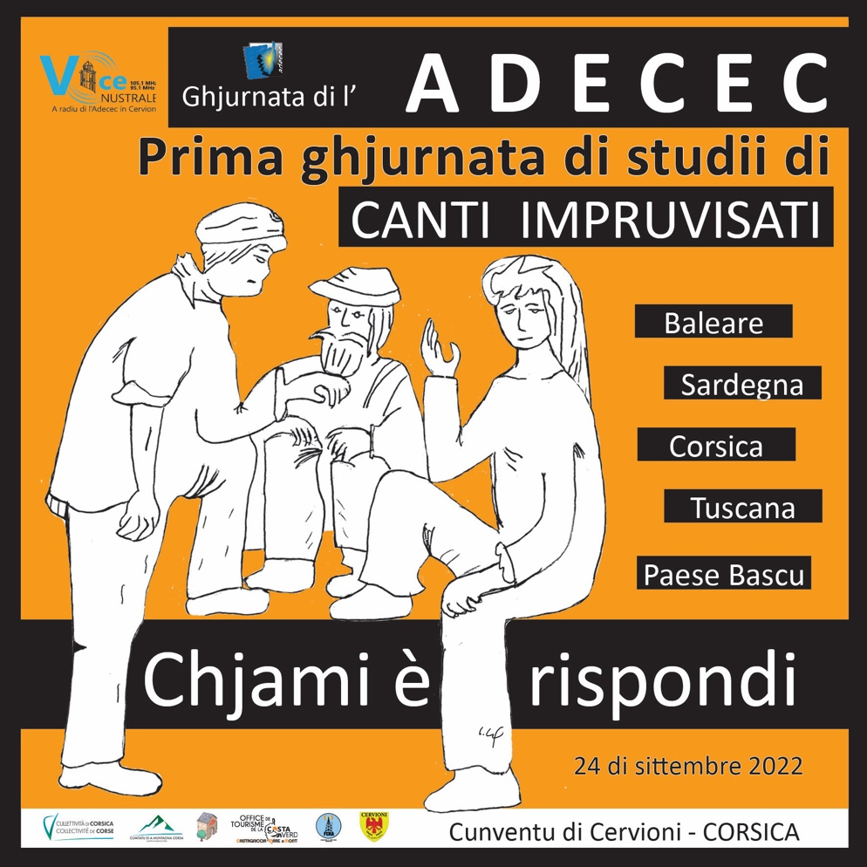

APPRENDRE À IMPROVISER : UNE EXCELLENTE FAÇON D'APPRENDRE

FELIP MUNAR I MUNAR
PRUFESSORE-RICERCADORE. UNIVERSITÀ DI MAJORCA
BALEARE

La culture populaire sera acceptée, ressentie et vécue par les gens ou elle deviendra un rappel du passé. La culture populaire est avant tout un instrument de survie ; mais la survie exige une compréhension de la réalité immédiate. Je ne pense pas qu'un groupe ou certains individus, puissent réaliser, sous quelque angle que ce soit, un projet passionnant pour la communauté ; nous devons tous être conscients de cela, que nous tous - avec les différences, avec les nuances, avec les opinions individuelles que vous voulez - sommes prêts à regarder au-delà de la courbe devant nous et saurons avancer collectivement. La culture populaire devient une force immense, c'est une énergie incalculable, une source inépuisable de ressources... mais aussi de manipulations, d'angoisses de contrôle - cachées sous une multitude de bonnes intentions apparentes. Des éléments tels que l'histoire, le territoire, la langue, le sentiment ou la conscience de sa propre identité, sa culture et, dans une moindre mesure, l'inconscient collectif, la mémoire collective, le patrimoine collectif, etc. , appartiennent à tout le monde.

La culture populaire et traditionnelle d'un territoire façonne la manière de sentir, de se rapporter, de vivre, du collectif qui voit le monde depuis ce coin de la terre. Tout comme la culture standardisée offre des valeurs, des connaissances, une interprétation de l'avenir des personnes d'un point de vue structuré, la culture populaire et traditionnelle implique des attitudes et des sentiments nécessaires à la subsistance, à la coexistence et à l'observation de l'horizon d'une manière pleine d'espoir et stimulante.

Et la culture populaire et traditionnelle est un immense bagage de connaissances, d'expériences, d'attitudes, de vies ; et aussi tout le patrimoine matériel. De la musique, des instruments, des danses, des vêtements, des fêtes, des coutumes, des techniques et des métiers, de la gastronomie, des jeux, des sports, des danses rituelles, des spectacles, des créations littéraires, des géants, du à la bête. Et la culture, toute culture, mais surtout celle-ci, permet l'adaptation de l'homme (tant la personne que la communauté) au milieu dans lequel il vit. Et cette culture n'est pas une pièce de musée - comme nous l'avons déjà mentionné - qu'il faut conserver telle qu'elle est venue par tradition, mais elle doit savoir occuper les nouveaux chemins qui composent les relations dans un monde multiculturel et interactif, résultat des changements rapides de notre société ; et en même temps, elle doit être capable de maintenir l'esprit qui l'a ressuscitée. C'est une culture vivante, dynamique, ouverte, critique, constructive, créative qui permet un développement total, qui inclut un contenu conceptuel, procédural et comportemental ; c'est-à-dire qu'il enseigne des choses et des actions, mais aussi comment les faire et comment les traiter, les ressentir et les expérimenter.

Dans toutes les cultures du monde, l'oralité a été une référence incontournable et nécessaire pour comprendre les relations, notre façon de voir le monde, de rire et de pleurer, d'être anxieux, d'être excité, parmi les gens qui les composent. Faire partie du groupe, c'est comprendre la dimension transversale de l'oralité, l'immense complexité et la puissance que procure la communication. Voici le maître mot qui englobe tout le processus : la communication. Si on prend un texte écrit pour en comprendre le sens, ce qu'il veut véhiculer, on n'aura probablement pas les conditions qu'il faudra prendre en compte si c'est un texte oral. C'est pourquoi il est indispensable de voir ce moment pour percevoir toutes les composantes de l'acte communicatif oral : les mouvements des mains, le regard, les lèvres, les gestes, le ton de la voix par rapport aux mouvements, les silences , etc.

L'oralité est le premier bastion pour construire la pensée : « Dans le monde, comprendre était d'abord la lettre », dit une chanson folklorique majorquine. L'oralité était première, et nous avons récemment appris l'écriture. Si l'on considère que nous avons des preuves de relations humaines depuis 40 000 ans, et que l'écriture n'a que 5 000 ans. C'est pourquoi il est si important que les enfants apprennent tous les coins et recoins de la langue orale dès leur plus jeune âge, afin qu'ils ne l'oublient jamais.

Les techniques d'expression orale que nous avons développées à partir de la création de poésie orale improvisée deviennent un outil efficace et fondamental pour atteindre cet objectif, dans une société où les messages apparaissent et où nous diminuons la capacité de rétention.

Notre école doit montrer tous ces éléments qui entourent et contextualisent le fait éducatif social, économique, linguistique et culturel auquel elle appartient en raison de l'histoire et de l'identité de tout le groupe. Notre école doit être inclusive et non exclusive; elle doit essayer d'éduquer au respect, à la connaissance et à la reconnaissance des réalités qui nous sont conformes; elle doit être destinée à atteindre l'ensemble de la population, sans autre choix que de marginaliser.

.L'histoire, comme facteur qui unit un groupe et le différencie des autres peuples. La mémoire collective du passé, de l'histoire orale, des événements qui ont conditionné les relations entre les hommes d'un lieu et d'un espace. Ce que nous sommes maintenant est le résultat d'un certain processus historique, et nous devons le savoir. Un enjeu important pour l'avenir est de retrouver les liens entre l'histoire et le présent, car il contribue à rendre possible la cohésion sociale, fruit du partage des mêmes coutumes ou valeurs déterminantes.
.La langue, comme facteur unificateur d'une communauté. Il faut préserver la langue du territoire sous tous ses angles. Et les manifestations de la culture populaire et traditionnelle doivent être très claires sur cette référence linguistique.
.La psychologie, c'est-à-dire découvrir quels traits caractérisent la nature psychique des Majorquins d'aujourd'hui. Qui sont susceptibles de modifier ou de continuer à affecter la nature de nos actions. Les manifestations de la culture populaire et traditionnelle ne peuvent jamais être détachées du symbolisme identitaire.
.La différence, comme droit, comme valeur, comme trait identitaire. Tout ce qui nous entoure nous conduit à l'homogénéisation, à l'unification. La diversité est la richesse, et la différence est le facteur commun face à la culture uniformisante du pouvoir économique. Pour retrouver notre identité, nous devons nous réapproprier notre patrimoine immatériel, l'explication du pourquoi les choses sont comme elles sont aujourd'hui.

En d'autres termes, l'identité et la culture sont deux axes indissociables dans lesquels se rejoignent une grande partie des facteurs de différenciation d'une communauté. Les matériaux populaires sont des éléments à partir desquels le langage, la musique, l'art, etc. évoluent et façonnent la capacité de penser, d'imaginer, d'établir des relations. Et la mémoire ne peut pas être un patrimoine passif, mais une valeur qui doit être constamment mise à jour.

- Avec les élèves, nous travaillons sur les contenus conceptuels, au fur et à mesure qu'ils apprennent de nouveaux mots, nous étudions des productions qui servent d'exemple, nous mémorisons et donnons du sens à l'héritage culturel, linguistique et historique.
- Nous travaillons sur les contenus procéduraux, car nous jouons avec les mots, avec leur sens, avec leurs formes ; nous transformons des productions et les transformons en instruments pour atteindre un objectif. Vous apprenez à le faire avec des mots.
- Mais nous travaillons aussi sur les attitudes, car, avant tout, nous devons revendiquer l'immense flux culturel de l'oralité ; ils apprennent à connaître leurs propres formes culturelles et, par conséquent, à les respecter et à les suivre ; nous apprenons à argumenter à partir du contraste des idées, en respectant le tournant et en agissant selon les règles qui appartiennent au curriculum caché.
- Et surtout, on apprend à jouer avec un monde merveilleux, et c'est toujours un plaisir dans le processus éducatif. La motivation est la base de tout programme mis en œuvre dans une école. Motiver signifie que les élèves sont demandeurs et attentifs pendant le temps que nous passons en séance, sans aucune forme d'imposition : nous devons amener les élèves à nous demander de « continuer à jouer » ; les participants doivent se sentir les protagonistes et les créateurs.

On m'a posé quelques questions sur le monde de l'improvisation et de la poésie orale improvisée:

1.- Quelle est l'importance de la tradition populaire dans le processus de normalisation linguistique?

Ce que nous faisons tous les jours, les personnes avec lesquelles nous nous associons normalement, avec tout le bagage de sagesse populaire qu'elles portent, est la meilleure lettre de motivation pour une personne qui veut savoir et se sentir chez elle, pas en tant qu'étranger. . Et cela inclut ce que nous disons, ce que nous faisons et ce que nous croyons, et tout cela doit être transmis avec la langue du territoire.

2.- Qu'est-ce que l'art de l’improvisation (glosar) ? (différences et similitudes avec Ibiza, Minorque et Majorque).

Le glosar est une stratégie dialectique improvisée et chantée. Dans chaque endroit, il y a certaines règles, mais le substrat est le même. À Ibiza, nous parlons de chanteurs, car jusqu'à récemment, ils n'improvisaient pas; à Minorque et Majorque on parle de gloseurs car ils ont toujours improvisé. A Minorque, ils sont accompagnés de guitare, avec un air fixe ("ses porgueres") et à Majorque, en ce moment, nous travaillons à mettre un air sur les gloses pour faciliter le chant chez les plus jeunes.

3.- Quels étaient les thèmes les plus récurrents dans les gloses (improvisations) auparavant?

Le glossateur était une personne crainte et admirée. Un glossateur pouvait dire ce qu'il voulait, tant qu'il respectait les règles formelles du glossaire. L'ironie et le sarcasme envers tout ce qui l'entoure, mais aussi les invectives ou les louanges extrêmes, les malheurs et les anecdotes, n'importe quel sujet peut et peut faire l'objet d'une glose.

4.- Quelles étaient les valeurs qu'ils ont transmises? Doivent-ils changer maintenant pour s'adapter à la nouvelle ère?

La transmission orale avait pour fonction de maintenir et de prolonger les savoirs qui passaient d'une génération à l'autre, et dans ce bagage se trouvaient toutes les valeurs et les enseignements implicites. Aujourd'hui, la connaissance a bien d'autres canaux, d'autres voies d'accès à l'information et à la formation. Ce qu'on ne peut pas faire, c'est essayer de maintenir le contexte dans lequel les gloses ont été faites pour les maintenir : ce serait condamner à mort la glose. Il faut comprendre qu'on peut gloser dans une école, dans un quartier de la Cité, dans un théâtre, dans n'importe quel lieu, et pas seulement au sein du référent « non-urbain » ; il faut diversifier les sujets et explorer les formules qui, sans perdre leur sens originel, s'accordent avec la société d'aujourd'hui.

5.- Comment les enfants et les jeunes pourraient-ils être motivés pour continuer une tradition qui ne devrait pas être perdue?

Aujourd'hui, cela passe par l'école : l'enseignant doit saisir toute la richesse que représente le travail sur les techniques d'improvisation. Les enfants doivent réfléchir devant le lustre, ils doivent être attirés par lui, comme s'il s'agissait d'un jeu. Il faut retrouver la fierté qui représente la valeur de la tradition, de la langue, de la culture qui nous entoure, puisque malheureusement incompréhensible, beaucoup d'enfants en ont honte. Et si nous ne le faisons pas, personne ne le fera. C'est ce qu'ont fait les Troveros de Murcie et des Alpujarras, les Versadores des îles Canaries ou les Bertzolaris basques.

6.- Quelle serait la démarche la plus didactique pour introduire cette technique à l'école?

Nous avons déjà dit que ce devait être un jeu. Mais chaque jeu a toujours des règles, des règles que nous devons tous accepter. Avec les techniques de glosage, nous pouvons travailler à la fois sur les contenus conceptuels et procéduraux, ainsi que sur les attitudes, à la fois dans les aspects oraux et écrits, et nous travaillons sur les quatre compétences de base : lire, écrire, parler et écouter. La façon d'introduire les techniques dépend du niveau de la classe et du degré d'incitation. Le but n'est pas de faire des gloses bien faites, mais le processus d'appréhension de l'élaboration orale. Et cela peut s'enseigner. Une autre chose est si alors cet enfant servira à faire un combat d'aiguillage.

La glose est une composition poétique qui comporte au minimum quatre vers de sept syllabes qui riment abba ou abab.

1-Qu'est-ce que c’est la glose pour vous? Et un bon glossaire?

La glose est une composition poétique, un acte créateur, un processus d'ingéniosité mentale ; la glose est une synthèse des savoirs traditionnels et populaires, dans laquelle on peut entrevoir l'idiosyncrasie de chaque peuple. Mais aussi, la glose, exige une maîtrise de la structure profonde de la langue, de la composition ; on travaille sur des contenus conceptuels - il faut connaître beaucoup de mots, il faut faire un dictionnaire de la rime qu'il faut avoir en tête -, procéduraux - il faut jouer avec ces mots, il faut savoir les transformer et les adapter à ce que vous voulez exprimer - et, enfin, attitudinal, parce que vous ne pouvez pas insulter votre adversaire, mais vous devez métaphoriser le langage, vous devez respecter votre tour, et ainsi de suite.

Un bon glossateur est celui qui sait mettre tout ce que nous avons mentionné à un moment donné et dans n'importe quel espace. C'est celui qui a des réflexes rapides, qui sait transformer une idée en quelques mots, ou en deux vers en dixièmes de seconde; C'est aussi une personne dotée de capacités psychologiques car il traite les sujets les plus appropriés dans l'auditoire.
Que ressent un glossaire lorsqu'il sort sur scène ?
Nervosité et émotion,
joie, soif de querelle;
sentir son cœur battre
et la fierté d'être un gloseur.

2-Que pensez-vous que le glossaire peut apporter à l'école?

Le glossaire est une immense ressource à travers laquelle, comme je l'ai mentionné, nous pouvons travailler sur les contenus et les compétences de base. Un enfant qui maîtrise le processus de création d'une glose est comme s'il maîtrisait le langage et le sens des fables, et saura saisir le langage et les références culturelles qui s'en dégagent. Les enseignants qui savent introduire le processus de création orale de la glose dans leur classe auront des élèves éveillés, qui maîtriseront la langue, qui ne seront jamais "blancs", car la même technique les oblige à créer des processus mentaux qui rendent impossible rester passif. Et ce n'est pas tout : le glossaire est un processus exquis de techniques d'étude infaillibles. Alors je trouve des idées, et de les voir débusquer, c'est vraiment amusant.

3-Comment l'initierais-tu et/ou travaillerais-tu en maternelle (0-6 ans)?

C'est un jeu, un jeu de langage, où le langage devient la référence incontournable. Nous pouvons jouer avec des mots qui sonnent de la même manière à la fin, puis les dérouler. Nous le travaillons d'abord oralement, et au fur et à mesure que les enfants apprennent à connaître les lettres, nous pouvons écrire les mots et les parchemins au tableau, puis sur des cartes autour des murs de la classe. Nous sommes « en charge des mots » : vous « jouez » ; votre "jeu", votre "joueur", etc. et nous devons assumer la responsabilité de trois nouveaux mots chaque jour, et nous les écrivons sur les cartes — tout dépend de ce que nous pouvons exiger des enfants. On peut faire, par exemple, que pendant toute une matinée on ne puisse parler qu'en roulement, et ainsi de suite. Notez qu'il est toujours difficile pour nous enseignants de travailler sur l'oralité, mais cette technique est le meilleur procédé pour mener à bien cette manière de montrer la richesse des mots que nous avons à notre disposition.

4. Que pensez-vous que nous puissions faire en tant qu'enseignants, de l'école au glossaire?

Beaucoup, je pense presque que tu as un rôle essentiel. Tout d'abord, préciser qu'il s'agit d'un jeu qui se pratiquait bien avant l'écriture, et que les rimes étaient une manière de se souvenir de tout ce qui devait être transmis.

Aussi parce que c'est un patrimoine oral qui compte toutes les langues et cultures du monde, et il nous serait impardonnable de passer à côté de tout cet immense flux.
Et parce que si vous le mettez en pratique, vous obtiendrez des enfants intelligents, rapides, éveillés, vivants qui connaissent la langue, qui aiment notre langue, qui sont fiers de la parler ; et tout cela est essentiel pour que nous nous sentions tous bien à l'école, visualisons notre réussite scolaire et, surtout, nous espérons que les enseignants et les élèves en soient conscients.

